河北农业大学教务处文件—————————————————
关于组织2017-2018学年第二学期课程补（缓）考的通知
教务处[2018]69号
各教学单位：
根据《河北农业大学普通本科学生课程考核管理规定》（校教字〔2018〕8号）文件规定，本学期组织2017-2018学年第二学期课程补（缓）考工作，相关事宜通知如下：
一、补考资格和范围
1. 2017级实施学分制收费的普通本科学生，人才培养方案中规定的必修课程初修考核不及格的可以申请补考，且在校期间只给予一次补考机会。
2.体育、独立设置的实验（实习）等实践类课程和非必修课程不组织补考。
3.专升本学生的补考按所在年级（三、四年级）执行。
4.缓考的学生随补考进行。
5.初修时旷考、取消资格、作弊的取消补考资格，擅自参加补考的，成绩无效。
二、时间安排
1.学生登陆教务系统—考试报名，进行补考报名，缓考学生不参加网上报名。报名时间为9月12日-9月13日。请学生核对本人补考课程信息，如有问题请与学院教学秘书联系。
2.补考预计于9月20日开始进行，考生于9月18日后在教务系统—常用文件下载中查看考试安排。
3.开课单位登陆教务系统-考务管理-考试管理-考试任务维护界面，进行排考指定教师操作。教师在10月12日前完成补考成绩登统等工作。
三、其他事宜
1.补考成绩60分及以上者（不计平时成绩），该课程成绩按60分记入学生成绩单，缓考成绩按实际考核成绩记载。
2.学生成绩公布后一周内查看成绩，如有疑义可以申请核分，逾期不予办理。
3.补考考核方式一般与结课考核方式相一致。考核方式为非闭卷考核的课程，由开课单位负责组织考试。
4.补考不予申请缓考。

教务处
2018年9月11日

网上补考报名流程
【教务系统登录】
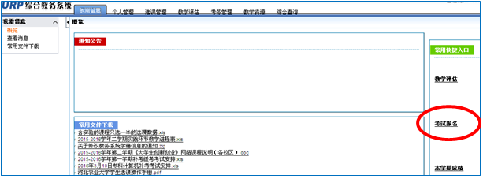

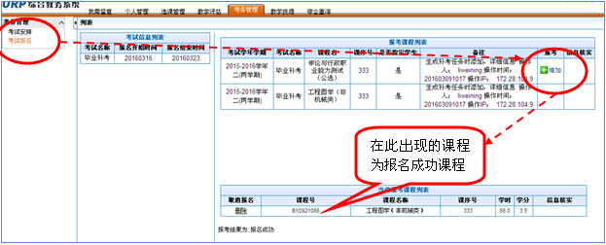
【报名补考课程】

